**现代操作系统应用开发实验报告**

**学号：** 15331248 **班级 ：** 上午班

**姓名：**  潘承远 **实验名称：** Cocos2d(HW10)

**一.参考资料**

·http://www.cnblogs.com/HangZhe/p/5701019.html 了解场景切换

·http://blog.csdn.net/u010229677/article/details/14035757 了解如何在一个场景添加多个层

·《week10_cocos2d-x简单游戏元素》了解cocos2d的一些简单的游戏元素，包括场景切换、基本动作等

**二.实验步骤**

·仔细阅读课件与相关文档

·在主界面添加“START” MenuItemImage类对象，实现场景切换

·完成游戏界面的布局，其上面有两个layer（stonelayer和mouselayer）

·实现“游戏开始后，点击屏幕任意位置，在该位置添加一块奶酪，老鼠 跑到该位置吃掉奶酪”

·实现“点击shoot按钮，石头发射到老鼠所在的位置，老鼠 跑开，留下钻石”

·实现加分项（添加一两个动画），我添加的是在游戏界面的左上方添加gold动画，它会一直闪烁

**三.实验结果截图**

1.初始界面

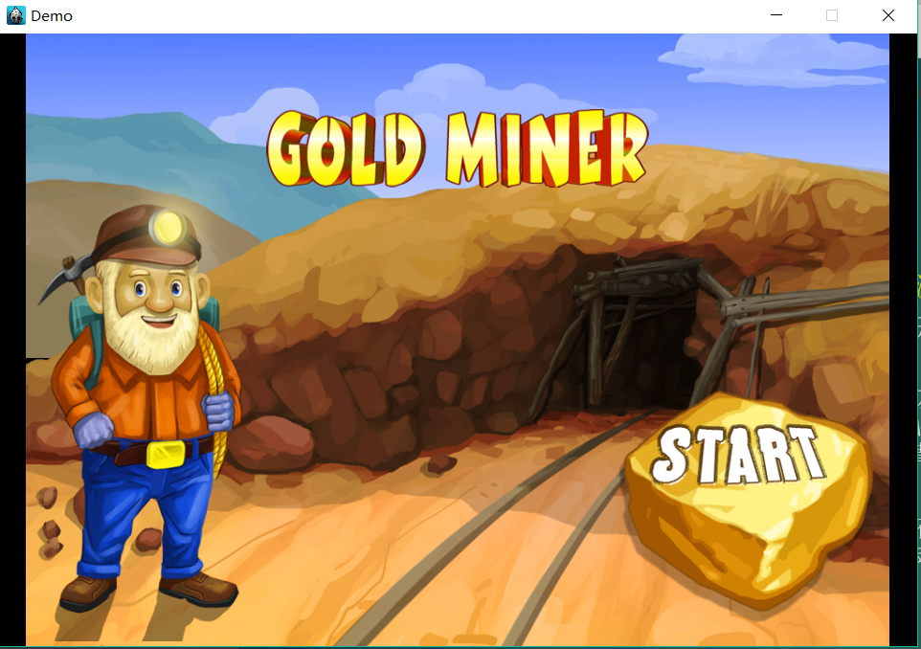

2.点击初始界面的“START”item，item变为黄色

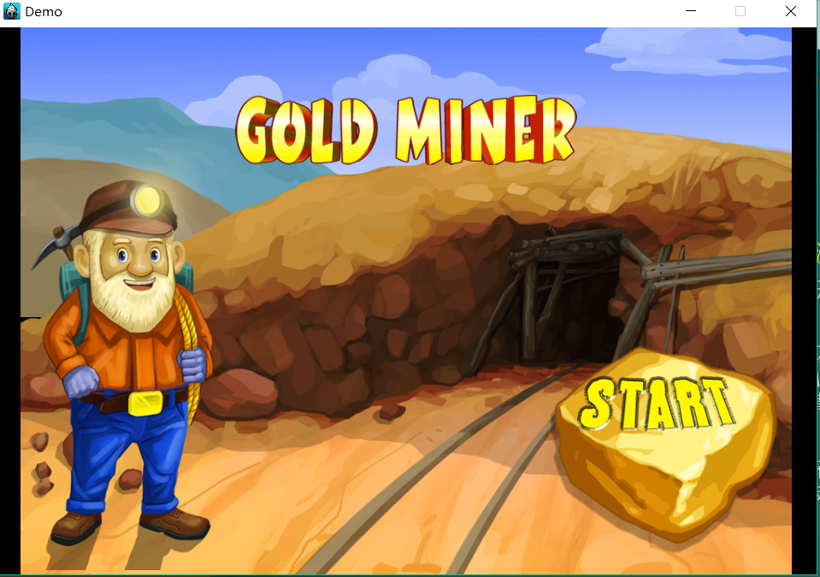

3.进入游戏界面

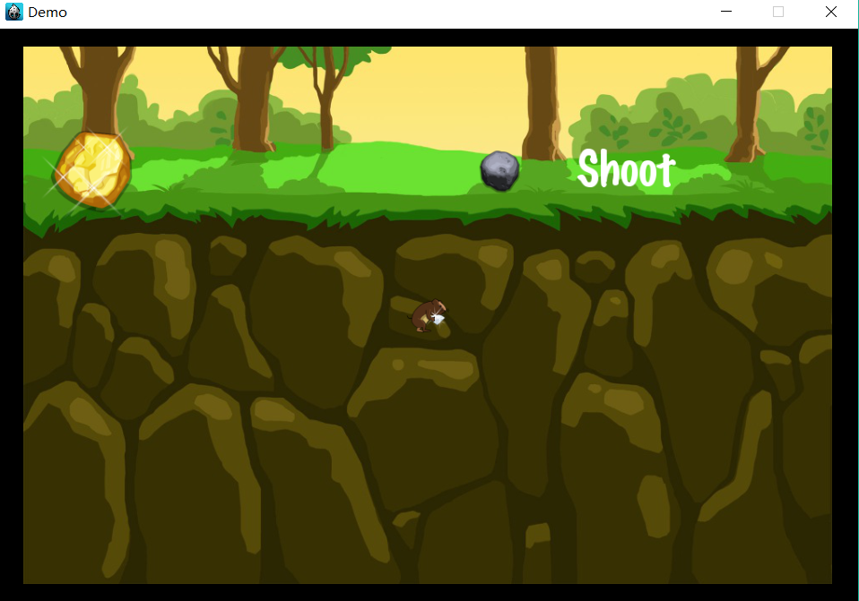

4.点击屏幕任意位置，在该位置添加一块奶酪，老鼠 跑到该位置吃掉奶酪

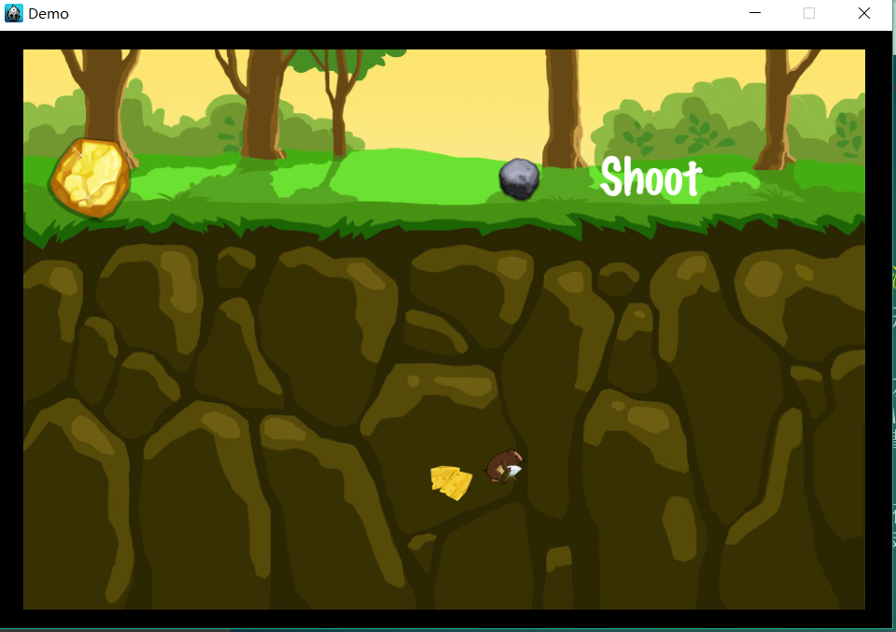

5. 点击shoot按钮，石头发射到老鼠所在的位置，老鼠 跑开，留下钻石

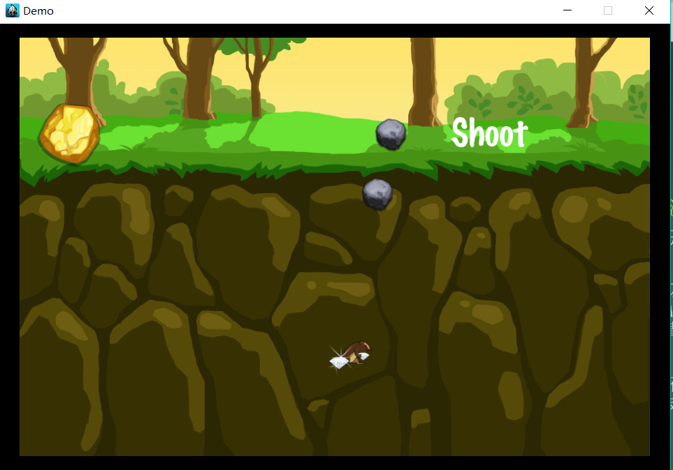

6. 点击shoot按钮，石头发射到老鼠所在的位置，老鼠 跑开，留下钻石

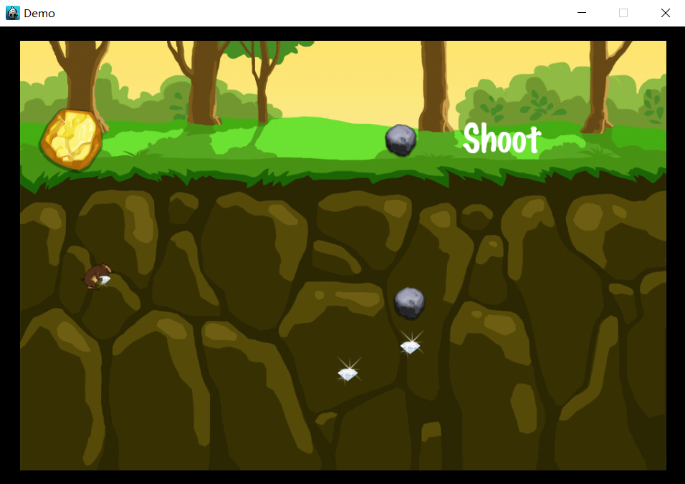

7.点击屏幕任意位置，在该位置添加一块奶酪，老鼠 跑到该位置吃掉奶酪

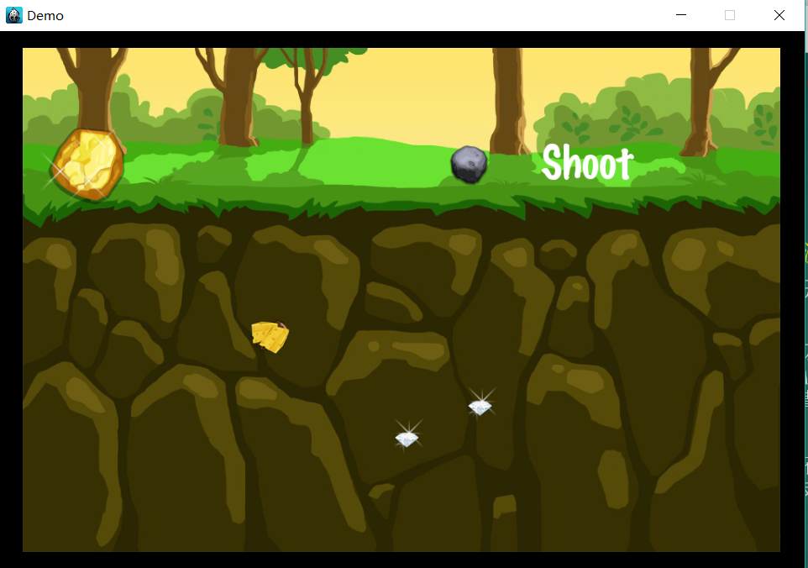

**四.实验过程遇到的问题**

·不熟悉界面切换API的调用，在仔细看PPT之后成功解决

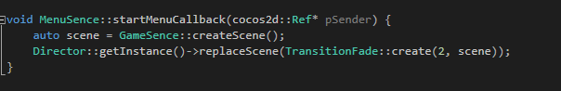

·不了解动画的制作，将homework的pdf仔细看一遍，以及模仿已经写好的leg动画即可

**五.思考与总结**

本次实验总的来说不是很难，只要将老师和TA给的PPT看一遍后就会有思路。实验过程也算比较顺利，基本上没有被太大的问题困扰。也希望在接下来的课程中学习到更多知识。